Думайте сами, решайте сами
играть или не играть

Зачем ребенку развивающие игры
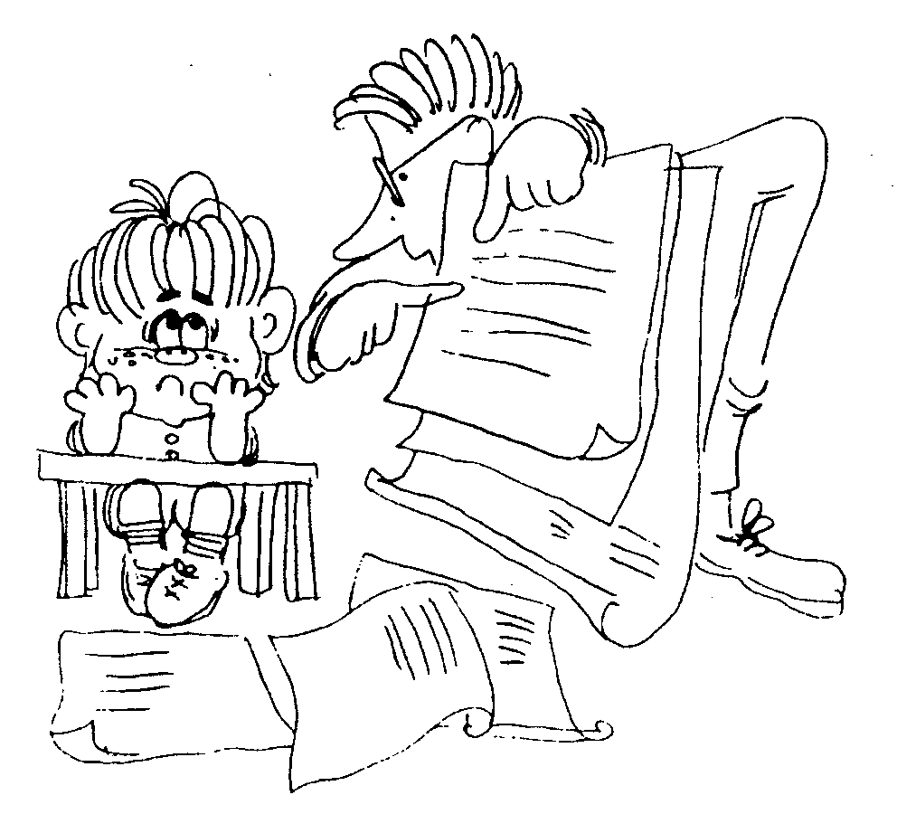
В основу развивающих игр положены два принципа обучения - это от простого к сложному и "самостоятельно по способностям". Этот союз позволил разрешить в игре сразу несколько проблем, связанных с развитием творческих способностей.
Во-первых, развивающие игры могут дать пищу для ума с самого раннего возраста.
Во-вторых, их задания-ступеньки всегда создают условия, опережающие развитие способностей.
В-третьих, поднимаясь, каждый раз самостоятельно до своего потолка, ребенок развивается наиболее успешно.
В-четвертых, развивающие игры могут быть очень разнообразны по своему содержанию, а, кроме того, как и любые игры, не терпят принуждения и создают атмосферу свободного и радостного творчества.
В-пятых, играя в эти игры со своими детишками, папы и мамы незаметно для себя приобретают очень важное умение - сдерживаться, не мешать ребенку, самому размышлять и принимать решения, не делать за него то, что он может и должен сделать сам.
Первая же попытка ввести развивающие игры даже в небольшой дозе (два-три раза в неделю по полчаса) в практику работы с детьми детского сада показала, что темп умственного развития малышей может возрасти почти вдвое. Конечно, игры вовсе не какой-то эликсир талантливости, принимая который "через день по столовой ложке" можно достичь желаемых результатов. Развивающие игры не могут заменить "этих грязных железок" и верстака с инструментами, не могут освободить от необходимости творческого подхода к любым жизненным ситуациям. Это только одно из средств развития способностей, и оно будет тем действеннее и полезнее, чем меньше будет противоречий между принципами, которые легли в основу этих игр, и принципами, на которых строится вся система обращения с детьми в семье.
Игры Никитиных, мы начинаем играть
Рекомендации к развивающим играм Бориса Никитина

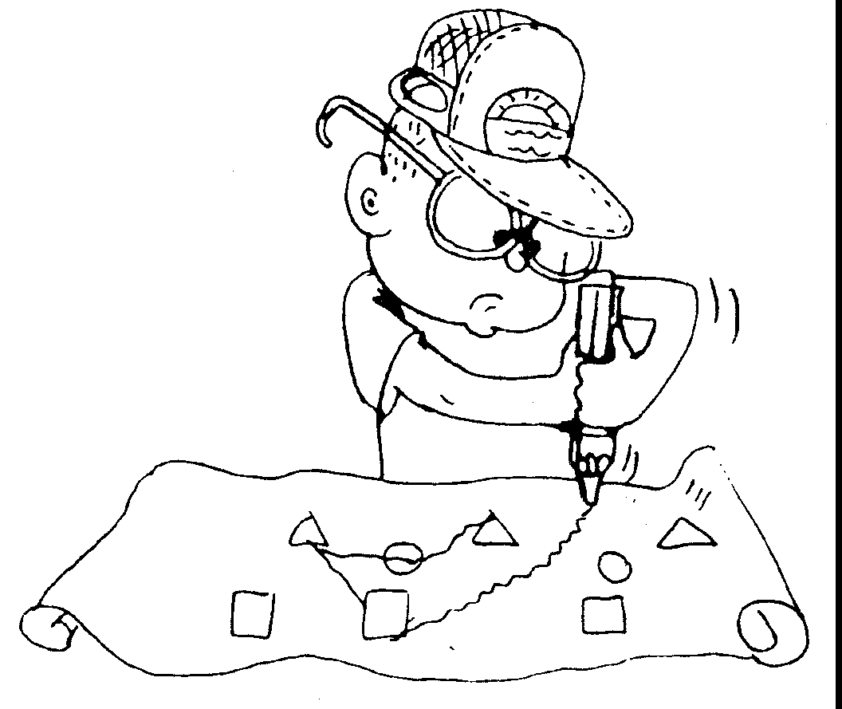
1. Игра должна приносить радость и ребенку, и взрослому. Каждый успех малыша - это обоюдное достижение, и ваше и его. Радуйтесь ему - это окрыляет малыша, это залог его будущих успехов.
2. Заинтересовывайте ребенка игрой, но не заставляйте его играть, не доводите занятия играми до пресыщения. Не обижайте ребенка в игре.
3. Развивающие игры - игры творческие. Все задания дети должны делать самостоятельно. Наберитесь терпения и не подсказывайте ни словом, ни вздохом, ни жестом, ни взглядом. Дайте возможность думать и делать все самому и отыскивать ошибки тоже. Поднимаясь постепенно и справляясь со все более и более трудными заданиями, ребенок развивает свои творческие способности.
4. Чтобы ощутить сравнительную трудность задач, прежде чем давать задания детям, обязательно попробуйте выполнить их сами. Записывайте время, за которое вам удалось сделать ту или иную задачу. Учитесь делать ее быстрее.
5. Обязательно начинайте с посильных задач или с более простых частей их. Успех в самом начале - обязательное условие.
6. Если ребенок не справляется с заданием - значит, вы переоцениваете уровень его развития. Сделайте перерыв, а через несколько дней начните с более легких заданий. Еще лучше, если малыш сам начнет выбирать задания с учетом своих возможностей. Не торопите его!
7. В каком порядке давать игры? Автор бы начал с игры "Сложи узор" и "Рамки и вкладыши Монтессори". Здесь ребенку надо различать цвета и форму, а общее правило - наблюдать за развитием ребенка, записывать в дневник его успехи и определить, когда и какую из игр "включать". Это творческая задача папе и маме.
8. Увлечения детей проходят "волнами", поэтому, когда у ребенка остывает интерес к игре, "забывайте" об игре на месяц-два и даже больше, а потом "случайно" пусть малыш вспомнит о ней.
9. Берегите игры, не ставьте их по доступности вровень с остальными игрушками. Ведь запретный плод сладок, и лучше, если ребенок просит их или сам предлагает поиграть. Пусть они стоят на видном, но не очень доступном месте.
10. Оживляйте игру сказкой или рассказом, давайте "имена" (вдвоем с малышом, конечно) узорам, моделям, рисункам, фигурам, придумывайте, фантазируйте, пока ребенка не начнет увлекать сам процесс преодоления трудностей в решении задач.
11. Чем больше развито у малыша какое-то качество, тем сильнее жаждет оно проявления. "Не интересоваться" игрой ребенок может по двум главным причинам: у него слабо развиты те качества, которые нужны в игре, или... взрослые отбили у него охоту, насильно заставляя играть или доставив неприятность в самом начале. Поэтому больше хвалите за успехи и в случае неудачи подбодрите малыша.
12. Создавайте в игре непринужденную обстановку. Не сдерживайте двигательную активность ребенка.
13. Когда складывание узоров или моделей по готовым заданиям уже освоено, переходите к придумыванию новых. Заведите тетрадку, зарисовывайте туда (а лучше, если это будет делать сам малыш) новые задания, модели, узоры, фигуры.
14. Устраивайте соревнования на скорость решения задач и со взрослыми. Не бойтесь, что ваш авторитет при этом пострадает.
15, 16 и т. д. - это те правила, которые вы... найдете сами, чтобы игра стала еще увлекательнее.

С какой игры начинать?

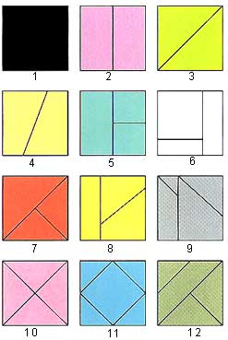
Это тоже важный вопрос, но здесь никак не может быть однозначного ответа. Пожалуй, папе или маме сначала лучше всего посмотреть все игры подряд, попробовать поиграть самому, чтобы иметь представление о каждой из них и сопоставить с возможностями и уровнем развития своего ребенка.
Нельзя брать для начала слишком трудные задания, они могут отпугнуть ребенка, и тогда сразу может все усложниться. Лучше начать с заведомо более легких, которые ему явно под силу. И в первый раз даже закончить, не доходя до трудных и непосильных заданий. Тут, конечно, надо учитывать характер и темперамент ребенка.
И все-таки, если речь идет о малыше 3 лет, пожалуй, лучше начать с игры "Сложи узор". Тут можно дать и такие простые (для нас, взрослых) задания, например: "Найди, где у кубика белая грань? Где синяя? Где желтая?"
Если вы рассчитываете, что малыш сможет открыть крышку коробки с кубиками, задайте вопрос: "А сумеет ли Ваня открыть крышку у новой коробки?" И если это ему удалось, то следом другой вопрос: "Как же достать кубик из коробки?", ведь все 16 кубиков лежат плотно и пальчик между ними не просунешь, это тоже задача для малыша. Если он видел, как это делали раньше старшие, он немедленно скопирует их способ, а если не видел? Тогда для него это настоящая проблема.
А какая трудная задача, например, отыскать красную грань у кубика, если все пять остальных граней окрашены иначе! Сколько раз придется перевернуть этот кубик в руках? А уложить кубики опять в коробку, особенно последние 2 - 3? Как это трудно - если бы вы, взрослые, знали! Вы берете, сами складываете кубики и совершенно не думаете о том, что для вас это "истина всем известная", а для малышей на определенном уровне развития это опять-таки целая творческая задача, на решение которой уходит иногда не один и не два дня!
После того как освоены первые задания игры "Сложи узор", через неделю-другую можно ввести в строй следующую игру - "Рамки и вкладыши Монтессори", а затем постепенно вводить "Уникуб", "Кубики для всех", "Сложи квадрат", "Обезьянка", "Точечки", "Внимание", "Кирпичики", "КБСАМ" – именно в этой последовательности и даны игры в книге. Этот порядок лишь ориентировочный, и его можно изменять применительно к возрасту, уровню развития ребенка.



Утро было солнечным!
Мы сели в |  | и поехали на море ловить | 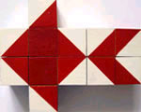 | !

По воде плавали | 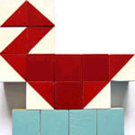 | и | 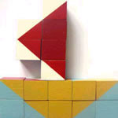 | ,

но совсем не ловилась |  | .

Тогда мы сложили удочки  и поплыли по |  | , как морские

Желаем вам успеха!

